
Colegio Pedro de Valdivia
Villarrica
Departamento de Matemáticas
Programa de Integración Escolar
Ed. Macarena Guzmán C.

Matemática-nº1. (PLAN APRENDO EN CASA: cuadernillo de actividades aprendo sin parar)
¿Cómo hacer la actividad 2_Chequeo de comprensión?

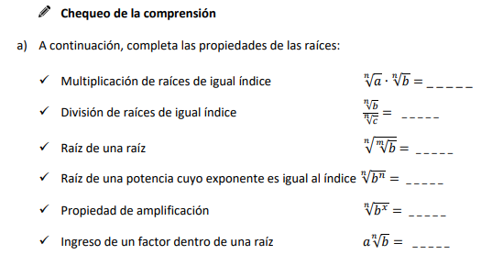
Puedes ver el siguiente video complementario para recordar las propiedades de las raíces y responder la actividad.
Opción 1
https://www.youtube.com/watch?v=qjPLcUJa85A

Opción 2
https://www.youtube.com/watch?v=Cfl8HcObbGA
